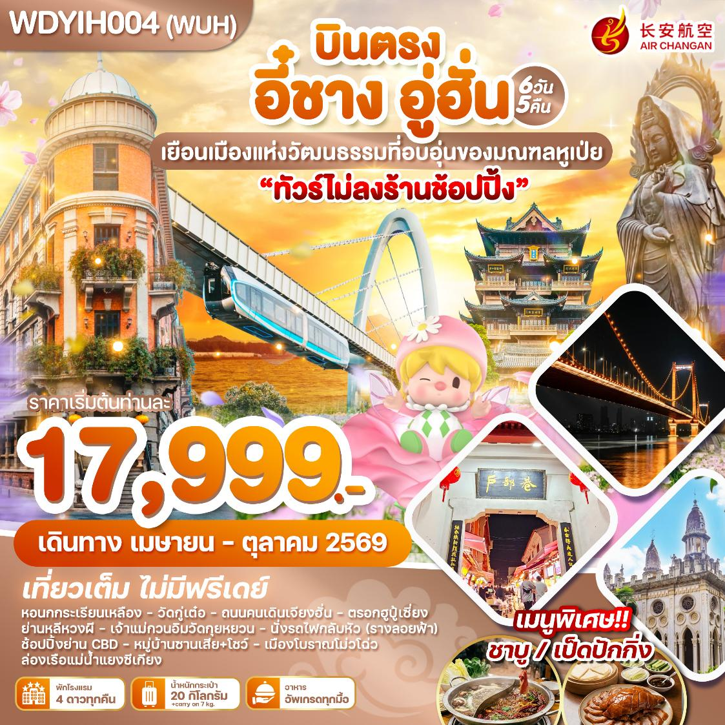

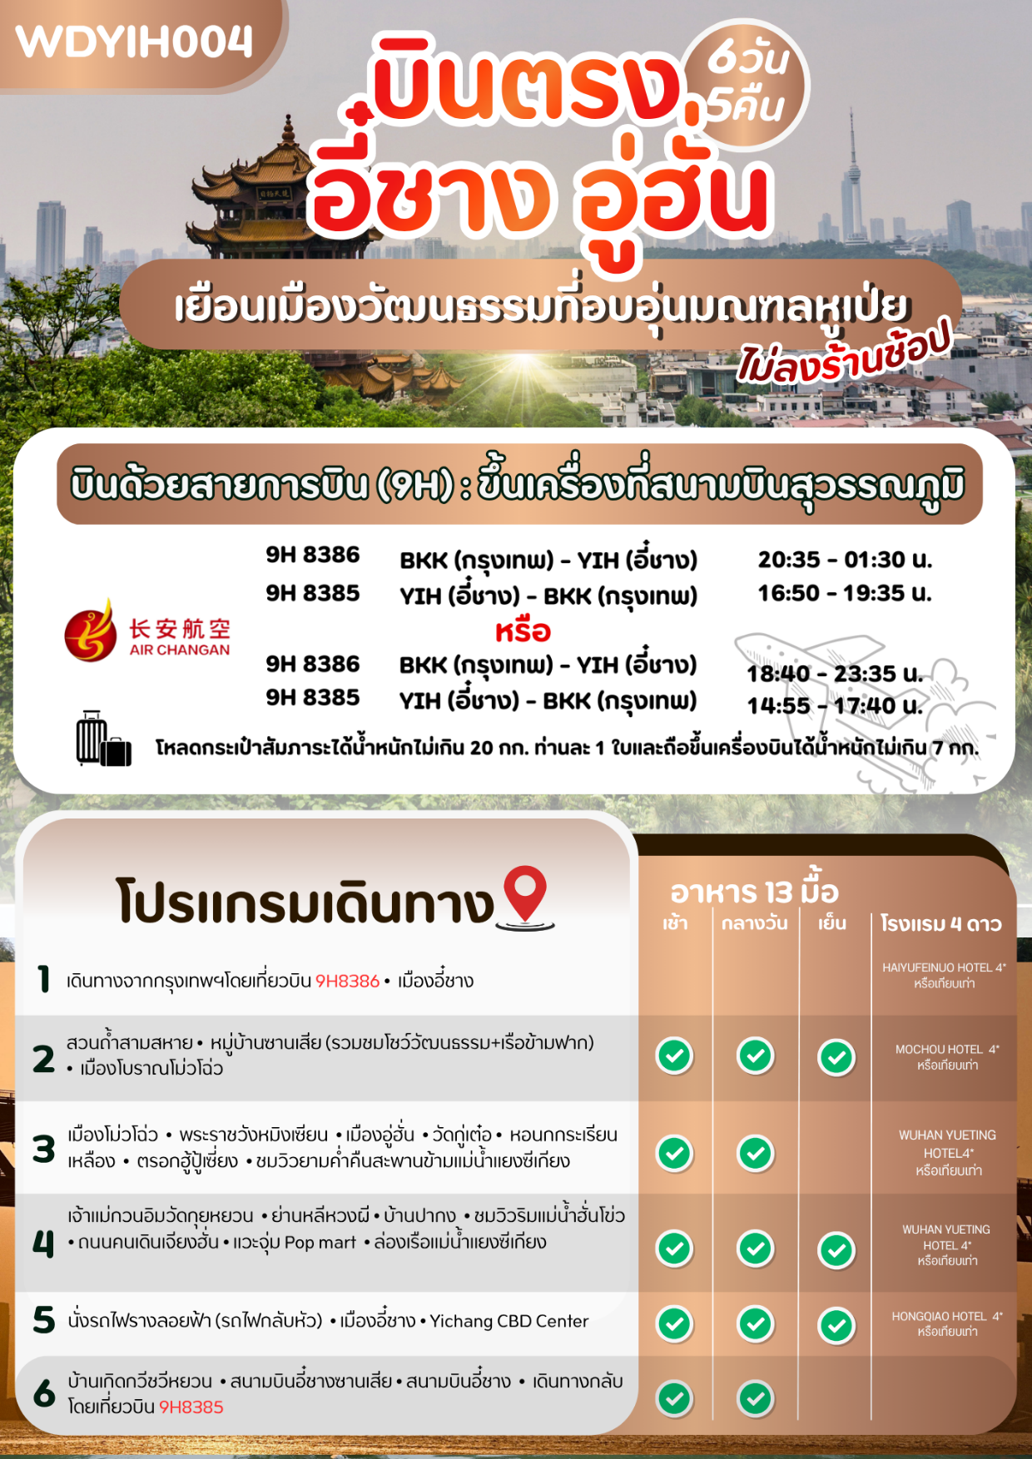

DAY 1 : กรุงเทพฯ – สนามบินสุวรรณภูมิ – สนามบินอี๋ชางซานเสีย(หูเป่ย) (-/-/-)

16.30 น. คณะพร้อมกัน ณ สนามบินสุวรรณภูมิ ชั้น 4 เคาน์เตอร์สายการบิน AIR CHANGAN (9H) โดยมีเจ้าหน้าที่ให้การต้อนรับและอำนวยความสะดวกแก่ท่านทั้งเรื่องเอกสารและสัมภาระ
***หมายเหตุ : เคาน์เตอร์เช็คอินปิดบริการก่อนเวลาเครื่องออก 60 นาที และไม่มีประกาศเตือนผู้โดยสารขึ้นเครื่อง
ดังนั้นผู้โดยสารจำเป็นต้องพร้อม ณ ประตูขึ้นเครื่องก่อนเวลาเครื่องออกอย่างน้อย 45 นาที ***
**โหลดน้ำหนักกระเป๋าท่านละ 20 กิโลกรัม ท่านละ 1 ใบ และถือขึ้นเครื่องได้ท่านละ 7 กิโลกรัม**
20.35 น. ออกเดินทางสู่เมืองอี๋ชาง มณฑลหูเป่ย โดยสายการบิน AIR CHANGAN (9H) เที่ยวบินที่ 9H8386
(ไม่มีบริการอาหารและเครื่องดื่มบนเครื่อง)
01.35 น. เดินทางถึง สนามบินอี๋ชางซานเสีย นำท่านเข้าพิธีการตรวจคนเข้าเมือง หลังผ่านพิธีกรรมตรวจคนเข้าเมืองเป็นที่เรียบร้อยแล้ว รับกระเป๋าสัมภาระและเดินทางโดยรถโค้ชปรับอากาศ (เวลาท้องถิ่นที่จีนเร็วกว่าประเทศไทย 1 ชั่วโมง กรุณาปรับนาฬิกาของท่าน เพื่อสะดวกต่อการนัดหมาย) จากนั้นนำท่านเดินทางสู่โรงแรมที่พัก
หรือ
15.30 น. คณะพร้อมกัน ณ สนามบินสุวรรณภูมิ ชั้น 4 เคาน์เตอร์สายการบิน AIR CHANGAN (9H) โดยมีเจ้าหน้าที่ให้การต้อนรับและอำนวยความสะดวกแก่ท่านทั้งเรื่องเอกสารและสัมภาระ
***หมายเหตุ : เคาน์เตอร์เช็คอินปิดบริการก่อนเวลาเครื่องออก 60 นาที และไม่มีประกาศเตือนผู้โดยสารขึ้นเครื่อง
ดังนั้นผู้โดยสารจำเป็นต้องพร้อม ณ ประตูขึ้นเครื่องก่อนเวลาเครื่องออกอย่างน้อย 45 นาที ***
**โหลดน้ำหนักกระเป๋าท่านละ 20 กิโลกรัม ท่านละ 1 ใบ และถือขึ้นเครื่องได้ท่านละ 7 กิโลกรัม**
18.40 น. ออกเดินทางสู่เมืองอี๋ชาง มณฑลหูเป่ย โดยสายการบิน AIR CHANGAN (9H) เที่ยวบินที่ 9H8386
(ไม่มีบริการอาหารและเครื่องดื่มบนเครื่อง)
23.35 น. เดินทางถึงสนามบินอี๋ชางซานเสีย นำท่านเข้าพิธีการตรวจคนเข้าเมือง หลังผ่านพิธีกรรมตรวจคนเข้าเมืองเป็นที่เรียบร้อยแล้ว รับกระเป๋าสัมภาระและเดินทางโดยรถโค้ชปรับอากาศ (เวลาท้องถิ่นที่จีนเร็วกว่าประเทศไทย 1ชั่วโมง กรุณาปรับนาฬิกาของท่าน เพื่อสะดวกต่อการนัดหมาย) จากนั้นนำท่านเดินทางสู่โรงแรมที่พัก
ที่พัก : HAIYUFEINUO HOTEL หรือเทียบเท่าระดับ 4 ดาว
DAY 2 : สวนถ้ำสามสหาย - หมู่บ้านซานเสีย (รวมชมโชว์วัฒนธรรม+เรือข้ามฟาก) - เมืองโบราณโม่วโฉ่ว
(เช้า/กลางวัน/ค่ำ)

เช้า : รับประทานอาหารเช้า ณ ห้องอาหารโรงแรม (มื้อที่ 1)
จากนั้นนำท่านไปยัง สวนถ้ำสามสหาย เป็นแหล่งท่องเที่ยวระดับ 4A ตั้งอยู่ริมแม่น้ำแยงซีเกียง โดดเด่นด้วยการผสมผสานธรรมชาติ ประวัติศาสตร์ และวรรณกรรมเข้าด้วยกัน มีไฮไลท์คือจุดชมวิวช่องแคบซีหลิงและทิวทัศน์แม่น้ำที่สวยงาม พร้อมถ้ำโบราณและมุมถ่ายรูปมากมาย นำท่านเดินทางสู่ ซานเสียเหรินเจีย (Three Gorges Family Scenic Area) หรือ หมู่บ้านสามผา เป็นสถานที่ท่องเที่ยวระดับ 5A ตั้งอยู่ริมแม่น้ำแยงซีเกียงระหว่างเขื่อนเกอโจวป้าและเขื่อนสามผาในเมืองอี๋ชาง ไฮไลท์ที่นี่คือการจำลองวิถีชีวิตชาวบ้านเผ่าถู่เจีย (Tujia) เช่น การแสดงการแต่งงานพื้นบ้าน, เรือโบราณ, และบ้านเรือนยกพื้นสูงริมน้ำ (รวมชมโชว์วัฒนธรรม+เรือข้ามฟาก)
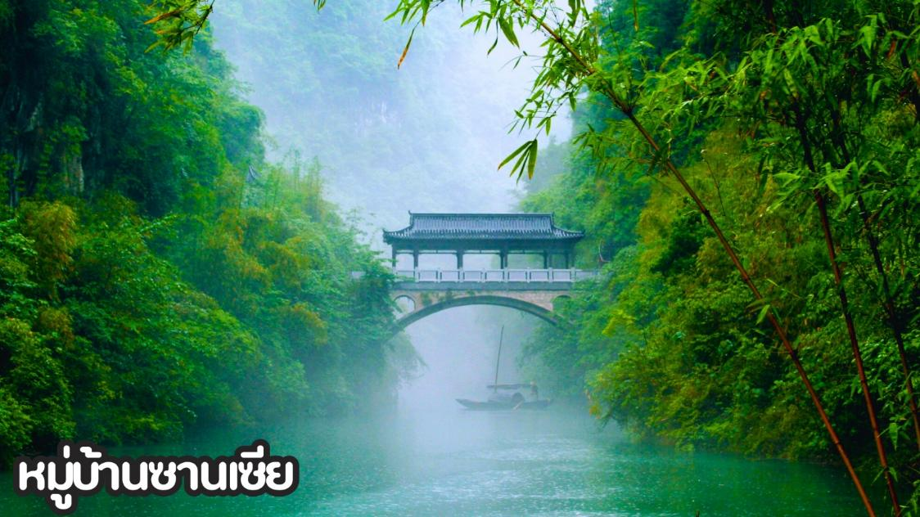
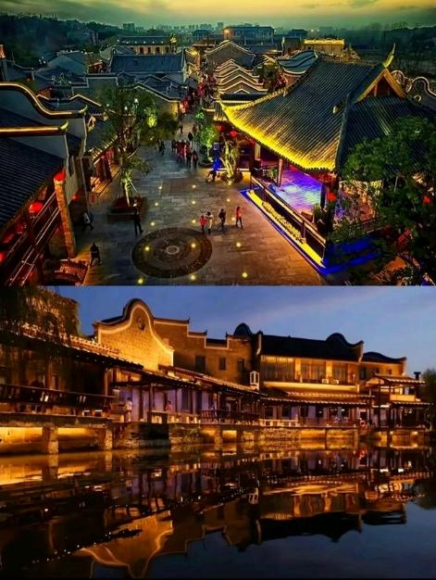
กลางวัน รับประทานอาหารกลางวัน ณ ภัตตาคาร (มื้อที่ 2)
จากนั้นนำท่านเดินทางสู่ เมืองโบราณโม่วโฉ่ว (Mochou Village หรือ ม่อโฉวชุน) เป็นสถานที่ท่องเที่ยวเชิงวัฒนธรรมและหมู่บ้านโบราณที่มีชื่อเสียง ตั้งอยู่ในเมืองจงเซียง (Zhongxiang) มณฑลหูเป่ย (Hubei) ประเทศจีน ไฮไลท์สำคัญของเมืองโบราณโมโฉว บรรยากาศยามค่ำคืนเป็นที่รู้จักในเรื่องของทัศนียภาพที่สวยงามเมื่อพระอาทิตย์ตกดิน มีการเปิดไฟประดับประดาอย่างสวยงาม ทำให้เมืองมีชีวิตชีวา ที่ตั้งห่างจากเมืองอู่ฮั่น (Wuhan) ประมาณ 2 ชั่วโมง วัฒนธรรมด้านอาหาร มีอาหารพื้นเมืองและขนมให้เลือกชิมหลากหลาย เป็นแหล่งท่องเที่ยวที่รวบรวมวัฒนธรรมดั้งเดิมของมณฑลหูเป่ยไว้ ข้อมูลเพิ่มเติมที่น่าสนใจ คือ ชื่อ "โมโฉว" แปลว่า "ไร้กังวล" หรือ "ไร้ทุกข์"
ค่ำ รับประทานอาหารค่ำ ณ ภัตตาคาร (มื้อที่ 3)
ที่พัก : MOCHOU HOTEL หรือเทียบเท่าระดับ 4 ดาว
DAY 3 : เมืองโม่วโฉ่ว - พระราชวังหมิงเซียน - เมืองอู่ฮั่น - วัดกู่เต๋อ – หอนกกระเรียนเหลือง - ตรอกฮู้ปู้เซี่ยง –
ชมวิวยามค่ำคืนสะพานข้ามแม่น้ำแยงซีเกียง (เช้า/กลางวัน/-)

เช้า รับประทานอาหารเช้า ณ ห้องอาหารโรงแรม (มื้อที่ 4)
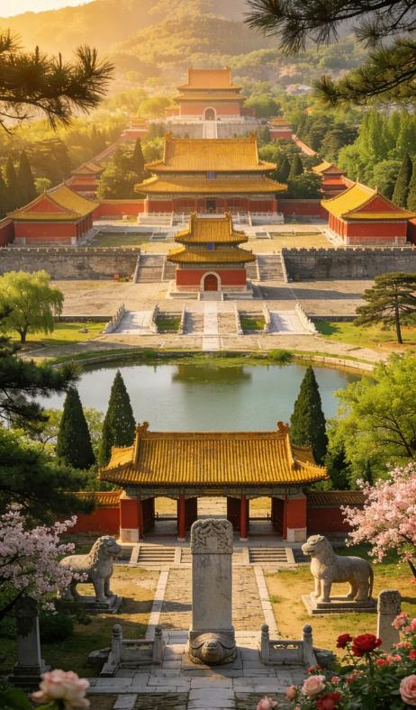
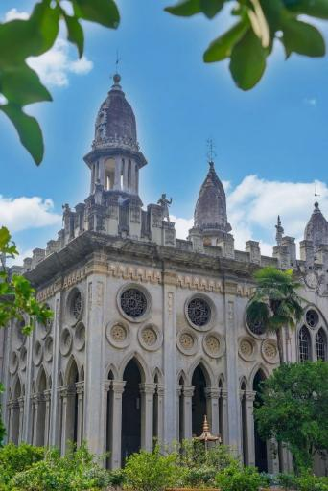
จากนั้นนำท่านชม พระราชวังหมิงเซียน ตั้งอยู่ริมทะเลสาบโม่วโฉว เมืองจงเซียง เป็นสุสานจักรพรรดิสมัยราชวงศ์หมิง ทางตอนใต้ตอนกลางของจีน และเป็นแหล่งมรดกโลกที่สำคัญขององค์การยูเนสโก ตั้งอยู่บนภูเขาซ่งหลิน ในเขตชานเมืองทางตะวันออกของเมืองจงเซียง มณฑลหูเป่ย ด้วยรูปแบบสถาปัตยกรรมอันเป็นเอกลักษณ์และความสำคัญทางประวัติศาสตร์และวัฒนธรรมอันลึกซึ้ง ดึงดูดนักท่องเที่ยวและนักวิจัยจำนวนมาก ภูมิหลังทางประวัติศาสตร์ เริ่มก่อสร้าง: ปีที่ 14 ของรัชสมัยเจิ้งเต๋อแห่งราชวงศ์หมิง (ค.ศ. 1519) วันที่สร้าง: ค.ศ. 1566 ปีที่ 45 แห่งรัชสมัยจักรพรรดิเจียจิง ผู้สร้าง: จักรพรรดิกงรุ่ยเซียน จูโหยวหลาง (พระราชบิดาของจักรพรรดิเจียจิงแห่งราชวงศ์หมิง) และพระพันปีจางเซิง (พระราชมารดาของจักรพรรดิเจียจิงแห่งราชวงศ์หมิง) คุณสมบัติทางสถาปัตยกรรม สุสานแห่งนี้ครอบคลุมพื้นที่ 183.13 เฮกตาร์ ทำให้เป็นสุสานจักรพรรดิแห่งเดียวที่ใหญ่ที่สุดในราชวงศ์หมิง โครงสร้าง “หนึ่งสุสาน สองครอบครัว” คือ ภายในสุสานเดียวกัน มีพระราชวังใต้ดินสองแห่งซึ่งถือว่ามีเอกลักษณ์เฉพาะตัวเมื่อเทียบกับสุสานจักรพรรดิทุกราชวงศ์ กำแพงเมืองชั้นนอกมีรูปร่างเหมือนขวดทองคำ มีเส้นรอบวง 4,370 เมตร นับเป็นกำแพงเมืองเพียงแห่งเดียวที่ยังคงสภาพสมบูรณ์ ท่ามกลางสุสานของราชวงศ์ต่างๆ ในประเทศ สุสานประกอบด้วยอาคารมากกว่า 30 หลัง รวมถึงลั่วเฉิงชั้นในและชั้นนอก เมืองสมบัติด้านหน้าและด้านหลัง เมืองจัตุรัสหมิงโหลว หอหลิงซี ประตูหลิงเอิน ครัวเซิน คลังสมบัติเซิน ฯลฯ การจัดวางมีความชาญฉลาด และงานฝีมือและภาพนูนต่ำก็วิจิตรบรรจง คุณค่าทางวัฒนธรรม เมื่อวันที่ 30 พฤศจิกายน พ.ศ. 2543 สุสานราชวงศ์หมิงได้รับการขึ้นทะเบียนเป็นมรดกโลกโดย UNESCO สุสานหมิงเซียนเป็นสุสานฝังศพร่วมของพ่อแม่ของจักรพรรดิเจียจิงแห่งราชวงศ์หมิง และมีความสำคัญทางประวัติศาสตร์และวัฒนธรรมที่สำคัญ จากนั้นนำท่านเดินทางต่อสู่เมืองอู๋ฮั่น (ใช้เวลาเดินทางประมาณ 2 ชั่วโมง)
กลางวัน รับประทานอาหารกลางวัน ณ ภัตตาคาร (มื้อที่ 5)
จากนั้นนำท่านชม วัดกู่เต๋อ (Gude Temple) ตั้งอยู่ในเขตเจียงอาน เมืองอู่ฮั่น เป็นวัดเก่าแก่ที่มีเสน่ห์น่าหลงใหล สถาปัตยกรรมอันน่าทึ่ง วัดกู่เต๋อโดดเด่นด้วยรูปแบบสถาปัตยกรรมอันเป็นเอกลักษณ์ จนได้รับการยกย่องให้เป็น "สิ่งมหัศจรรย์ที่สุดของวัดพุทธจีน" อาคารหลักคือหอหยวนทง ผสมผสานสถาปัตยกรรมทางศาสนาแบบยุโรปและเอเชียเข้าด้วยกัน ประกอบด้วยยอดแหลมแบบโกธิก ซุ้มประตูโค้งแบบโรมัน ซุ้มกลีบดอกไม้แบบอิสลาม เสาบัวแบบจีน และเพดานแบบคาน ราวกับเป็น "พิพิธภัณฑ์สถาปัตยกรรมนานาชาติ" ขนาดเล็ก ให้ความรู้สึกแปลกใหม่ ขณะเดียวกันก็ดื่มด่ำกับศิลปะเซนตะวันออก ทุกรายละเอียดล้วนน่าชื่นชม จุดถ่ายภาพชั้นเยี่ยม หรือการถ่ายภาพบุคคลโดยมีฉากหลังเป็นสถาปัตยกรรมอันเป็นเอกลักษณ์ ระเบียงของโถงเจ้าแม่กวนอิมและนกพิราบในจัตุรัสเป็นจุดถ่ายรูปยอดนิยม สินค้าทางวัฒนธรรมและสร้างสรรค์ของวัดกู่เต๋อก็เป็นไฮไลท์เช่นกัน เช่น ซุปบ๊วยเปรี้ยว ไอศกรีม และน้ำผึ้งที่ออกแบบโดยชาวพุทธทั่วไป นอกจากนี้วัดแห่งนี้ยังดึงดูดนักท่องเที่ยวจำนวนมาก โดยเฉพาะอย่างยิ่งตามจุดถ่ายภาพยอดนิยม วัดกู่เต๋อเป็นจุดหมายปลายทางที่คุ้มค่า มอบประสบการณ์การเดินทางที่ไม่เหมือนใครให้กับผู้มาเยือน ด้วยรูปแบบสถาปัตยกรรมที่เป็นเอกลักษณ์ บรรยากาศที่เงียบสงบ และสินค้าทางวัฒนธรรมและสินค้าสร้างสรรค์ที่หลากหลาย
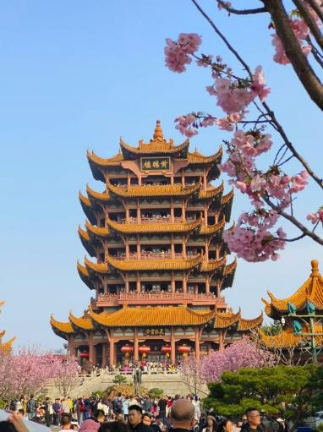
จากนั้นนำท่านชม หอนกกระเรียนเหลือง (Yellow Crane Tower หรือหวงเฮ่อโหลว) เป็นแลนด์มาร์คประวัติศาสตร์สำคัญตั้งอยู่บนภูเขาเสอซาน ริมแม่น้ำแยงซี นครอู่ฮั่น มณฑลหูเป่ย ประเทศจีน สร้างครั้งแรกสมัยสามก๊ก (ค.ศ. 223) ปัจจุบันได้รับการบูรณะใหม่ (ค.ศ. 1985) มีความสูง 5 ชั้น (รวม 9 ชั้น) ขึ้นชื่อเรื่องทิวทัศน์สวยงามและตำนานพื้นบ้าน ความสำคัญ: 1 ใน 3 หอคอยที่มีชื่อเสียงที่สุดในภูมิภาคเจียงหนาน (ร่วมกับหอเยี่ยหยางและหอเถิงหวัง) สถาปัตยกรรม : หอคอยทรงจีนโบราณสูง 51.4 เมตร มีหลังคากระเบื้องเคลือบสีเหลืองทองอร่าม ตำนาน: เชื่อว่ามีเซียนเคยขี่นกกระเรียนเหลืองผ่านและวาดภาพนกกระเรียนบนฝาผนัง ซึ่งสามารถบินลงมาเต้นรำได้ การเยี่ยมชม: นักท่องเที่ยวสามารถขึ้นไปชมวิวเมืองอู่ฮั่นและแม่น้ำแยงซีเกียงได้ หอคอยนี้ได้รับฉายาว่า "อาคารแรกในแม่น้ำและภูเขาของโลก" และเป็นสถานที่ห้ามพลาดเมื่อมาเยือนอู่ฮั่น จากนั้นนำท่านอิสระ ตรอกฮู้ปู้เซี่ยง (Hubu Lane / Hubu Xiang) เป็นถนนคนเดินสายอาหารที่เก่าแก่และมีชื่อเสียงที่สุดแห่งหนึ่งในเมืองอู่ฮั่น (Wuhan) มณฑลหูเป่ย ประเทศจีน มีประวัติยาวนานกว่า 400-600 ปี ตั้งแต่สมัยราชวงศ์หมิงและชิง โดยชื่อ "ฮู้ปู้" มาจากสถานที่ตั้งที่อยู่ใกล้กับหน่วยงานคลังหลวง (Hubu) ในสมัยโบราณ จุดเด่นคือ ได้ชื่อว่าเป็น "ตรอกอาหารเช้าอันดับหนึ่ง" หรือ "ศูนย์รวมของกินเล่นอู่ฮั่น" มีความยาวประมาณ 150 เมตร เต็มไปด้วยร้านอาหารท้องถิ่นและสตรีทฟู้ด เมนูแนะนำ เร่อกันเมี่ยน (Re Gan Mian - บะหมี่แห้งคลุกงา) เมนูขึ้นชื่อที่สุดของอู่ฮั่น โต้วผี (Doupi) ข้าวเหนียวทอดไส้เนื้อและผัก ซุปเกี๊ยว, ขนมเปี๊ยะทอด และของกินเล่นท้องถิ่นอื่นๆ สถานที่ตั้งอยู่เขตหวู่ชาง (Wuchang District) เมืองอู่ฮั่น ใกล้กับแม่น้ำแยงซีและสะพานอู่ฮั่นแยงซี หากไปเที่ยวอู่ฮั่น ตรอกนี้ถือเป็นจุดหมายปลายทางที่ไม่ควรพลาดสำหรับการตะลุยกินอาหารพื้นเมือง จากนั้นนำท่านชมวิวยามค่ำคืน แม่น้ำแยงซีและสะพานอู่ฮั่นแยงซี
***อิสระอาหารค่ำเพื่อสะดวกแก่การท่องเที่ยว***
ที่พัก : WUHAN YUETING HOTEL หรือเทียบเท่าระดับ 4 ดาว
DAY 4 : เจ้าแม่กวนอิมวัดกุยหยวน – ย่านหลีหวงผี - บ้านปากง - ชมวิวริมแม่น้ำฮั่นโข่ว – ถนนคนเดินเจียงฮั่น –
แวะจุ่ม Pop mart - ล่องเรือแม่น้ำแยงซีเกียง (เช้า/กลางวัน/ค่ำ)

เช้า รับประทานอาหารเช้า ณ ห้องอาหารโรงแรม (มื้อที่ 6)
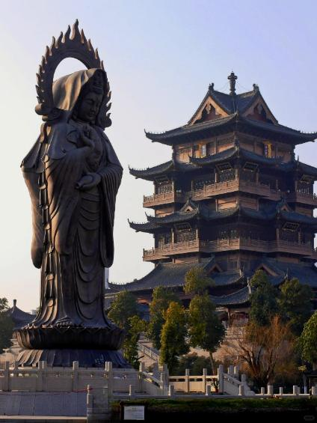
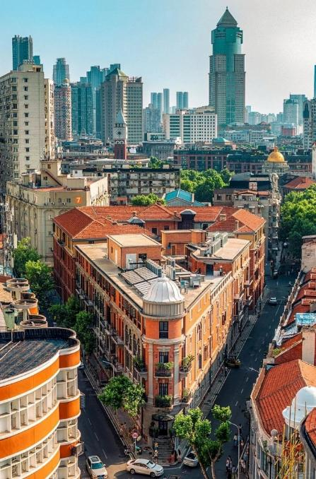
จากนั้นนำท่านสู่ วัดกุยหยวน (Guiyuan Temple) เป็นวัดในพุทธศาสนาที่ตั้งอยู่บนถนน Cuiwei ใน เขต Hanyang ของเมืองอู่ฮั่น สร้างขึ้นในปีที่ 15 แห่งรัชสมัยซุนจือ (ค.ศ. 1658) ของราชวงศ์ชิง (ค.ศ. 1644–1911) และมีพื้นที่ 4.67 เอเคอร์ (1.89 เฮกตาร์) ศาลาใหม่ที่สร้างขึ้นในปี ค.ศ. 1922 เป็นคลังสมบัติของวัด วัดกุยหยวน หรือ "กุยหยวนซื่อ" วัดเก่าแก่ที่มีชื่อเสียง 1 ใน 4 ของเมืองอู่ฮั่น ภายในมีรูปปั้นเจ้าแม่กวนอิมขนาดใหญ่ที่ชาวจีนนิยมไปกราบไหว้เพื่อความเป็นสิริมงคล มีวิหารพระอรหันต์ 500 องค์ที่ปั้นจากดินเหนียวเคลือบทอง ซึ่งแต่ละองค์มีรูปร่างหน้าตาและอากัปกริยาที่ไม่ซ้ำกัน กุยหยวนซื่อ ในภาษาจีนกลาง ตั้งอยู่ในกลางเมืองอู่ฮั่น ซึ่งเป็นวัดที่โด่งดังและศักดิ์สิทธิ์ที่สุดของเมืองอู่ฮั่น ซึ่งชาวจีนนิยมมาไหว้พระขอพรกับพระอรหันต์ 500 รูป เพื่อให้เกิดโชคลาภ วาสนา การค้าเจริญรุ่งเรือง จากนั้นนำท่านสู่ ถนนหลีหวงผี (Li Huang Pi Road) อยู่ในเขตเจียงอั้นของนครอู่ฮั่น มณฑลหูเป่ย มีระยะทางยาว 604 เมตร สร้างขึ้นเมื่อปี 1900 (ปีที่ 26 สมัยกวางซวี่ ของราชวงศ์ชิง) สมัยนั้นมีชื่อว่า หวงผีลู่ หรือถนนหวงผี เนื่องจากหลี หยวนหง ผู้ที่เคยเป็นประธานาธิบดีของสาธารณรัฐจีนสองสมัย เป็นคนหวงผี ดังนั้น เมื่อปี 1946 ทางการจีนจึงเปลี่ยนชื่อของถนนสายนี้เป็นถนนหลีหวงผีแล้ว ปี 1997 ฝ่ายบริหารเขตเจียงอั้นได้จัดให้ถนนนี้เป็นพิพิธภัณฑ์ตามถนน หมายถึงจัดสถาปัตยกรรมที่ทั้งมีความหมายทางประวัติศาสตร์และไสตล์ตะวันตกเป็นผลงานแสดงอยู่ริมถนน สองข้างถนนมีสถาปัตยกรรมแบบเก่า 17 แห่ง หลังจากอู่ฮั่นเปิดท่าเรือฮั่นโข่วเมื่อปี 1861 เป็นต้นมา ในบริเวณ 2.46 ตารางกิโลเมตรรอบถนนหลีหวงผีนั้น ได้แบ่งเป็นเขตให้เช่าสำหรับ 5 ประเทศด้วยกัน ได้แก่อังกฤษ ฝรั่งเศษ รัสเซีย เยอรมนีและญี่ปุ่น สร้างสถานกงศุลต่างประเทศ 12 แห่ง มีองค์กรการเงินทุนต่างชาติประมาณ 30 แห่ง และบริษัททุนต่างชาติกว่า 100 แห่ง เพราะฉะนัน สิ่งก่อสร้างริมสองข้างถนนทุกแห่งจึงเป็นแบบต่างประเทศ เคยถูกเรียกว่าเป็น “ชิคาโก้ในตะวันออก” นั่นเอง ตอนนี้ เนื่องจากมีบรรยากาศที่สวยงามและมีไสตล์ต่างชาติแบบเก่า ถนนสายนี้จึงกลายเป็นสถานที่ที่วัยรุ่นนิยมมาเดินเล่น นัดเพื่อนมานั่งดื่มกาแฟ และถ่ายภาพชุดแต่งงาน ใกล้กันนั้นนำท่านชม ร้าน Ba Gong House ตั้งอยู่บนถนนโปหยาง เขตเจียงอัน บ้านทั้งหลังอาคาร อพาร์ตเมนต์แห่งนี้สร้างเสร็จในปี 1910 โดยได้รับทุนสนับสนุนจากนักธุรกิจชาวรัสเซียชื่อ บานอฟ ออกแบบโดยชาวรัสเซีย และก่อสร้างโดยบริษัทก่อสร้างกวงต้าฉาง อาคารมีพื้นที่เกือบ 5,000 ตารางเมตร มี 5 ชั้น และห้องพักทั้งหมด 220 ห้อง อาคารทั้งหมดแบ่งออกเป็น "บานอฟ รถทัวร์" และ "บานอฟเล็ก" โดยมีลานรูปสามเหลี่ยมอยู่ตรงกลาง ผนังภายนอกทำจากอิฐแดงเปลือย ส่วนภายในตกแต่งด้วยพื้นไม้ ผนังไม้ และเตาผิงสำหรับให้ความอบอุ่น
กลางวัน รับประทานอาหารกลางวัน ณ ภัตตาคาร (มื้อที่ 7)
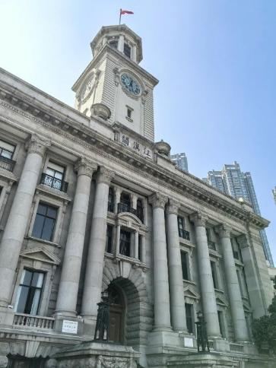
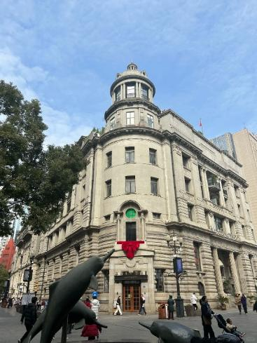
จากนั้นนำท่าน ชมวิวริมแม่น้ำฮั่นโข่ว จุดชมวิวแม่น้ำแยงซี ริมแม่น้ำฮั่นโข่ว ถือเป็นจุดพักผ่อนยอดนิยมของชาวอู่ฮั่น ที่มักจะมานั่งเล่น พักผ่อน ชมวิวแม่น้ำ และวิวเมืองจากฝั่งตรงข้าม จุดเด่นของที่นี่คือ เมื่อระดับน้ำในแม่น้ำสูงขึ้น น้ำจะเอ่อล้นขึ้นมาแตะริมฝั่งจนสามารถใช้เท้าไปเดินเล่นสัมผัสได้ ถือเป็นเสน่ห์เฉพาะตัวที่หลายคนชื่นชอบ โดยบริเวณนี้จะสวยเป็นพิเศษในช่วงเย็นที่พระอาทิตย์กำลังตกดิน ท้องฟ้าเริ่มเปลี่ยนสี และแสงไฟจากตึกสูงเริ่มส่องประกาย ทำให้ไม่แปลกใจเลยว่าทำไมคนอู่ฮั่นถึงชอบมาที่นี่กัน ไฮไลท์ทัวร์กลางคืน การแสดงแสงสีแม่น้ำแยงซี ยามค่ำคืนทั้งสองฝั่งแม่น้ำ พร้อมแสงไฟนีออน โรแมนติกเต็มเปี่ยม จุดถ่ายรูปที่ห้ามพลาด อาคารเจียงฮั่นเหมิน อาคารเก่าแก่ริมแม่น้ำ บ้านสไตล์ยุโรป หอระฆังเจียงฮั่นกวน เสียงระฆังดังระงมเต็มเปี่ยมไปด้วยบรรยากาศสไตล์ย้อนยุค จากนั้นนำท่านอิสระช้อปปิ้งหรือถ่ายรูป ถนนคนเดินเจียงฮั่น ถนนสายนี้ทอดยาว 1,600 เมตร เป็นแลนด์มาร์คทางการค้าที่คึกคักที่สุดของหวู่ฮั่น ตลอดทางจะได้เห็นอาคารสไตล์ยุโรปเก่าแก่ เช่น ธนาคารไต้หวัน และบริษัทนิสซิน เทรดดิ้ง ลองมองขึ้นไปที่เสาโรมันและหน้าจั่วแบบบาโรก และมองลงไปที่อิฐหินเก่าแก่หลายศตวรรษ เสียงระฆังที่ดังทุกชั่วโมงของพิพิธภัณฑ์ศุลกากรเจียงฮั่นนั้นคุ้มค่าแก่การหยุดฟัง ราวกับได้ยินเสียงสะท้อนของการเปิดเมืองฮั่นโข่วสู่การค้าต่างชาติ
ค่ำ รับประทานอาหารค่ำ ณ ภัตตาคาร (มื้อที่ 8)
จากนั้นนำท่าน ล่องเรือชมวิวแม่น้ำแยงซีเกียง ชมการแสดงไฟ เสน่ห์ยามค่ำคืน ใจกลางมหานครอู่ฮั่น พร้อมแสงสีจัดเต็มตลอดสองริมฝั่งแม่น้ำเปิดไฟสลับกันไปมา เป็นอีกหนึ่งเมืองแห่งสีสันที่น่าเที่ยวมากๆของประเทศจีน
ที่พัก : WUHAN YUETING HOTEL หรือเทียบเท่าระดับ 4 ดาว
DAY 5 : นั่งรถไฟรางลอยฟ้า (รถไฟกลับหัว) - เมืองอี๋ชาง - Yichang CBD Center (เช้า/กลางวัน/ค่ำ)

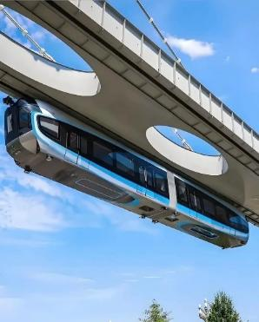
เช้า รับประทานอาหารเช้า ณ ห้องอาหารโรงแรม (มื้อที่ 9)
นำท่านสัมผัสบรรยากาศ นั่งรถไฟรางลอยฟ้า (Optical Valley Skytrain) รถไฟรางแขวน (skytrain monorail) สายแรกของจีน รางจะอยู่บนหลังคา ไม่เหมือนรถไฟที่อื่นที่รางจะอยู่บนพื้น เเล้วตรงพื้นรถไฟจะมีส่วนที่เป็นกระจกใส มองเห็นพื้นด้านล่าง รถไฟขบวนนี้อยู่ที่เมืองอู่ฮั่น ขบวนสั้นๆ ระยะทาง 10.5 กิโลเมตร มีเเค่ 6 สถานี บอกเลยว่าล้ำมาก ทั้งโลกตอนนี้มีแค่ 3 ที่ เยอรมนี ญี่ปุ่น และ อู่ฮั่น ประเทศจีน เท่านั้น (รวมค่ารถไฟเรียบร้อยแล้ว)
กลางวัน รับประทานอาหารกลางวัน ณ ภัตตาคาร (มื้อที่ 10)
จากนั้นเดินทางไปยังเมืองอี้ชาง (ใช้เวลาเดินทาง 3.30 ชั่วโมง) และนำทุกท่านไปยังย่านเศรษฐกิจของเมืองอี้ชาง Yichang CBD Center เป็นศูนย์กลางธุรกิจดั้งเดิมที่มีความคึกคัก เต็มไปด้วยห้างสรรพสินค้า ของที่ระลึก ร้านอาหารมากมาย เดินทางสะดวกใกล้จัตุรัส Yilingเหมาะสำหรับการช้อปปิ้งและหาของกินพื้นเมือง มีห้างสรรพสินค้า CBD Shopping Center ซึ่งเป็นที่ตั้งของซูเปอร์มาร์เก็ตขนาดใหญ่อย่าง Wal-Mart และร้านค้าแบรนด์เนมต่างๆ ด้านหลังศูนย์การค้ามี ถนนคนเดิน (CBD Night Market) ซึ่งเป็นแหล่งรวมสตรีทฟู้ดขึ้นชื่อ เช่น (เกี๊ยวหัวไชเท้าทอด) และเครื่องดื่มท้องถิ่นอย่าง(เหลียงเชีย)
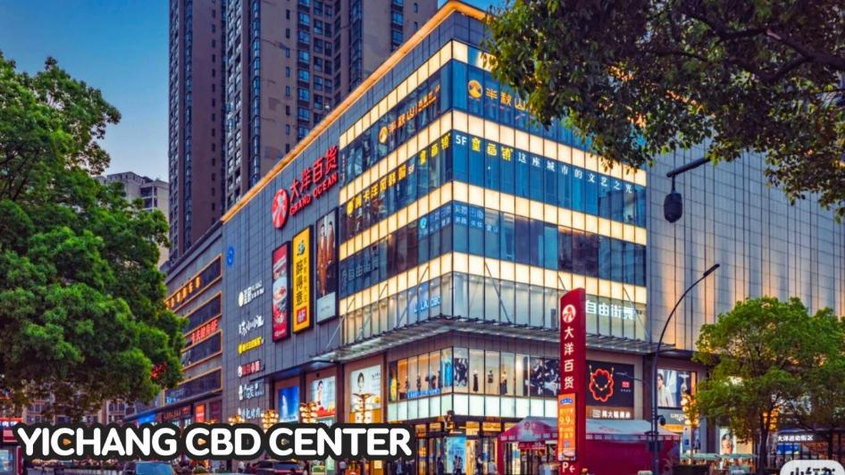

ค่ำ รับประทานอาหารค่ำ ณ ภัตตาคาร (มื้อที่ 11) เมนูพิเศษ...ชาบูชาบู
พัก: HONGQIAO HOTEL หรือเทียบเท่าระดับ 4 ดาว
DAY 6 : บ้านเกิดกวีชวีหยวน - สนามบินอี๋ชางซานเสีย - กรุงเทพฯ (สนามบินสุวรรณภูมิ)
(เช้า/กลางวัน/-)

เช้า รับประทานอาหารเช้า ณ ห้องอาหารโรงแรม (มื้อที่ 12)
นำท่านเที่ยวชมบ้านเกิดของกวีผู้ซื่อสัตย์ในสมัยจ้านกั๋ว บ้านเกิดชวีหยวน ตั้งอยู่บนพื้นที่ภูเขาสูงที่อยู่เหนือเขื่อนสามผา เป็นสถานที่สำคัญทางประวัติศาสตร์และวัฒนธรรมที่ล้อมรอบด้วยบรรยากาศธรรมชาติซึ่งเป็นทั้งโบราณสถานและเป็นแหล่งท่องเที่ยวระดับ 5A ของจีนอีกด้วย (ไม่รวมค่ารถแบตเตอรี่)
กลางวัน รับประทานอาหารกลางวัน ณ ภัตตาคาร (มื้อที่ 13) เมนูพิเศษ...เป็ดปักกิ่ง
ได้เวลาอันสมควร นำท่านเดินทางสู่สนามบินอี๋ชางซานเสีย
16.50 น.ออกเดินทางสู่สนามบินสุวรรณภูมิ โดยสายการบิน AIR CHANGAN (9H) เที่ยวบินที่ 9H8385
(ไม่มีบริการอาหารและเครื่องดื่มบนเครื่อง)
19.35 น.เดินทางถึง สนามบินสุวรรณภูมิ กรุงเทพฯ โดยสวัสดิภาพ พร้อมความประทับใจ
หรือ
14.55 น.ออกเดินทางสู่สนามบินสุวรรณภูมิ โดยสายการบิน AIR CHANGAN (9H) เที่ยวบินที่ 9H8385
(ไม่มีบริการอาหารและเครื่องดื่มบนเครื่อง)
17.40 น. เดินทางถึง สนามบินสุวรรณภูมิ กรุงเทพฯ โดยสวัสดิภาพ

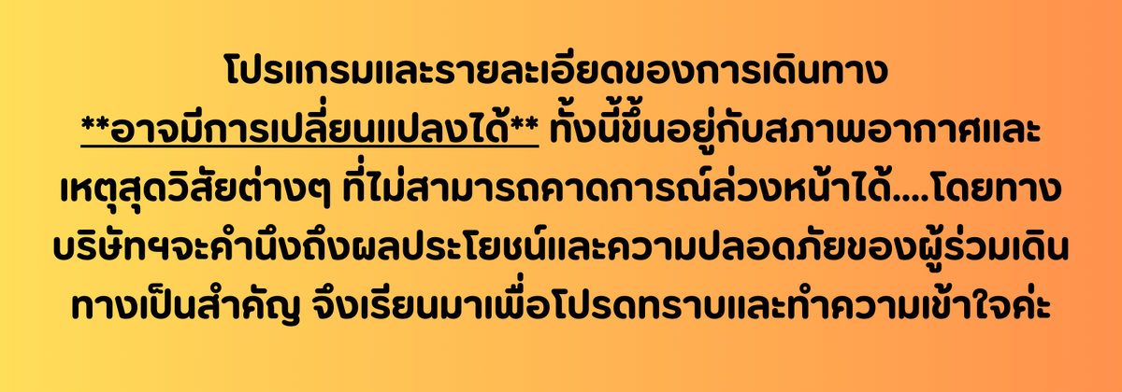
อัตราค่าบริการ*ราคาพิเศษ!! ไม่มีราคาเด็ก*
เด็กทารก อายุ 0-2 ปี จ่าย 6,900 ไม่มีที่นั่งบนเครื่องบิน
วันเดินทาง | ราคาทัวร์/ท่าน  ห้องละ 2-3 ท่าน | ราคา  ห้องพักเดี่ยว | ที่นั่ง
29 เมษายน - 04 พฤษภาคม 2569  ไฟล์ทบินขาไป 18:40 – 22:35  ไฟลท์บินขากลับ 16:50 – 19:35 | 17,999.- | 4,900.- | 24+1
04 – 09 พฤษภาคม 2569  ไฟล์ทบินขาไป 20:35 – 01:30+1  ไฟลท์บินขากลับ 14:55-17:40 | 18,999.- | 4,900.- | 24+1
13 – 18 พฤษภาคม 2569  ไฟล์ทบินขาไป 18:40 – 22:35  ไฟลท์บินขากลับ 16:50 – 19:35 | 18,999.- | 4,900.- | 24+1
18 – 23 พฤษภาคม 2569  ไฟล์ทบินขาไป 20:35 – 01:30+1  ไฟลท์บินขากลับ 14:55-17:40 | 18,999.- | 4,900.- | 24+1
27 พฤษภาคม – 01 มิถุนายน 2569  ไฟล์ทบินขาไป 18:40 – 22:35  ไฟลท์บินขากลับ 16:50 – 19:35 | 18,999.- | 4,900.- | 24+1
01 – 06 มิถุนายน 2569  ไฟล์ทบินขาไป 20:35 – 01:30+1  ไฟลท์บินขากลับ 14:55-17:40 | 17,999.- | 4,900.- | 24+1
10 – 15 มิถุนายน 2569  ไฟล์ทบินขาไป 18:40 – 22:35  ไฟลท์บินขากลับ 16:50 – 19:35 | 18,999.- | 4,900.- | 24+1
15 – 20 มิถุนายน 2569  ไฟล์ทบินขาไป 20:35 – 01:30+1  ไฟลท์บินขากลับ 14:55-17:40 | 18,999.- | 4,900.- | 24+1
24 – 29 มิถุนายน 2569  ไฟล์ทบินขาไป 18:40 – 22:35  ไฟลท์บินขากลับ 16:50 – 19:35 | 18,999.- | 4,900.- | 24+1
29 มิถุนายน – 4 กรฎาคม 2569  ไฟล์ทบินขาไป 20:35 – 01:30+1  ไฟลท์บินขากลับ 14:55-17:40 | 18,999.- | 4,900.- | 24+1
14 – 19 กันยายน 2569  ไฟล์ทบินขาไป 20:35 – 01:30+1  ไฟลท์บินขากลับ 14:55-17:40 | 19,999.- | 4,900.- | 24+1
23 – 28 กันยายน 2569  ไฟล์ทบินขาไป 18:40 – 22:35  ไฟลท์บินขากลับ 16:50 – 19:35 | 19,999.- | 4,900.- | 24+1
28 กันยายน – 03 ตุลาคม 2569  ไฟล์ทบินขาไป 20:35 – 01:30+1  ไฟลท์บินขากลับ 14:55-17:40 | 19,999.- | 4,900.- | 24+1
07 – 12 ตุลาคม 2569  ไฟล์ทบินขาไป 18:40 – 22:35  ไฟลท์บินขากลับ 16:50 – 19:35 | 20,999.- | 4,900.- | 24+1
12 – 17 ตุลาคม 2569  ไฟล์ทบินขาไป 20:35 – 01:30+1  ไฟลท์บินขากลับ 14:55-17:40 | 20,999.- | 4,900.- | 24+1
21 – 26 ตุลาคม 2569  ไฟล์ทบินขาไป 18:40 – 22:35  ไฟลท์บินขากลับ 16:50 – 19:35 | 21,999.- | 4,900.- | 24+1
26 – 31 ตุลาคม 2569  ไฟล์ทบินขาไป 20:35 – 01:30+1  ไฟลท์บินขากลับ 14:55-17:40 | 20,999.- | 4,900.- | 24+1
